Poroton-Planziegel-T10 unverfüllt

wienerberger

Eigenschaften

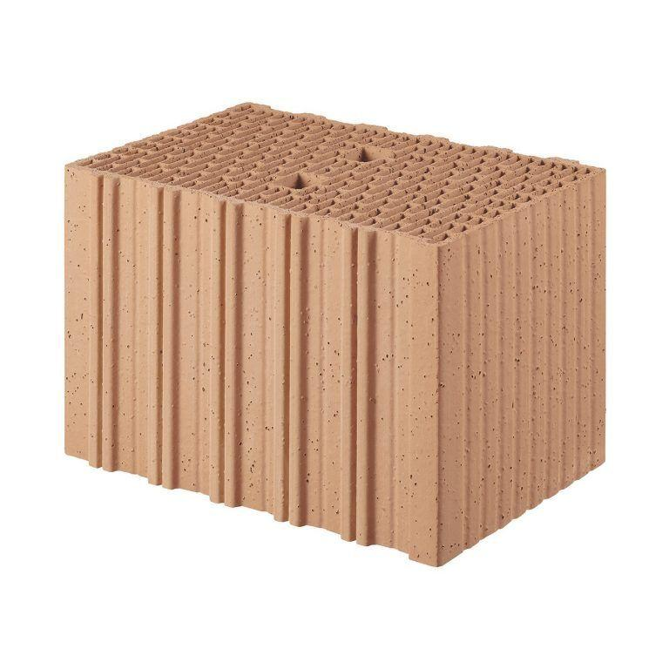

Druckfestigkeitsklasse

6, 8

Feuerbeständigkeit

90 min

Feuerwiderstandsklasse

F 90, REI-M 90

Format

10 DF, 12 DF

Produkt

Steine

Werkstoff

Ziegel

bewertetes Schalldämm-Maß Rw, R (dB)

45,50

Breite (mm)

300,00 - 365,00

Höhe (mm)

249,00

Länge (mm)

248,00

Brandverhalten

A1

Zulassungs-/Prüfzeugnis-Nr

Z-17.1-889

Geeignet für Erdbebenzone

0,00 - 3,00

Gewicht (kg)

12,10 - 14,70

Rohdichteklasse Mauerstein (kg/dm³)

0,65

U-Wert (W/(m²K))

0,26 - 0,31

Wärmeleitfähigkeit (W/(m\*K))

0,10

Bedarf Ziegel (Stück/m³)

44, 54

Paketinhalt Stück

60

System

Poroton | Planziegel

Bedarf Ziegel (Stück/m²)

16

Wasserdampfdurchlässigkeit (µ)

5/10

Ausnutzungsfaktor im Brandfall αfi

≤ 0.48

Rechenwert der Eigenlast (kN/m²)

2,74, 2,25

Charakteristischer Wert der Mauerwerksdruckfestigkeit fk (MN/m²)

2,3, 1,8

Arbeitszeitrichtwert voll (h/m²)

0,44, 0,39

Arbeitszeitrichtwert gegliedert (h/m²)

0,51, 0,45